Umwelt im Unterricht
www.umwelt-im-unterricht.de

Arbeitsmaterial (Grundschule)
Guter Urlaub: Was wünschen sich Gäste und Einheimische?
Drei verschiedene Arbeitsblätter stellen Familien und ihre Urlaubswünsche vor – und die Wünsche von Einheimischen, die in der Urlaubsregion leben. Mithilfe der Arbeitsblätter arbeiten die Schüler/-innen die unterschiedlichen Perspektiven heraus.

Hinweise für Lehrkräfte

Was gehört noch zu diesen Arbeitsmaterialien?
Die folgenden Seiten enthalten Arbeitsmaterialien zum Thema der Woche „Urlaub – entspannt und nachhaltig!“ von Umwelt im Unterricht. Zu den Materialien gehören Hintergrundinformationen, ein didaktischer Kommentar sowie ein Unterrichtsvorschlag. Sie sind abrufbar unter:
https://www.umwelt-im-unterricht.de/wochenthemen/ ...

Inhalt und Verwendung der Arbeitsmaterialien
Die drei verschiedenen Arbeitsblätter enthalten illustrierte Porträts von Familien im Urlaub sowie von Menschen aus der Urlaubsregion.

Die Schüler/-innen bearbeiten in Gruppen die Arbeitsblätter. Die Inhalte veranschaulichen, wie der Tourismus Urlaubsorte prägen kann und wie dies mit den Interessen der Bewohner vor Ort und dem Umweltschutz zusammenhängt.

Ungeordnet auf dem Arbeitsblatt finden sich Aussagen, in denen die Urlauber und Einwohner ihre Wünsche formulieren. Die Schüler/-innen sollen die Aussagen den verschiedenen Personen zuordnen und im Anschluss Fragen beantworten. In den Fragen geht es darum, welche Interessen die Personen gemeinsam haben und welche sich widersprechen.

Übersicht über die Arbeitsmaterialien
Guter Urlaub für alle (1): Familie Özil 1
Guter Urlaub für alle (2): Familie Hilbig 2
Guter Urlaub für alle (3): Familie Franz-Obermaier 3

Lösungen Arbeitsblätter 1 und 2 4
Lösung Arbeitsblatt 3 5

Guter Urlaub für alle (1): Familie Özil
Familie Özil fährt im Sommer an die Nordsee. Was wünschen sich die Özils im Urlaub? Was sagen die Einheimischen Ole, Jens und Anna?

- Schaut euch die Personen an und lest die Sätze in der Tabelle. Überlegt, wer die Sätze sagen könnte! Tragt die Namen in das passende Feld ein.

- Sucht zwei Wünsche heraus, die sich widersprechen. Markiert sie farbig. Besprecht in der Gruppe: Warum äußern die Personen diese Wünsche?

- Sucht euch eine der beiden Personen und ihren Wunsch aus. Wenn dieser Wunsch Wirklichkeit würde: Was würde das für die anderen Menschen bedeuten? Und was für die Umwelt?
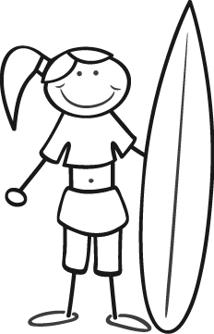
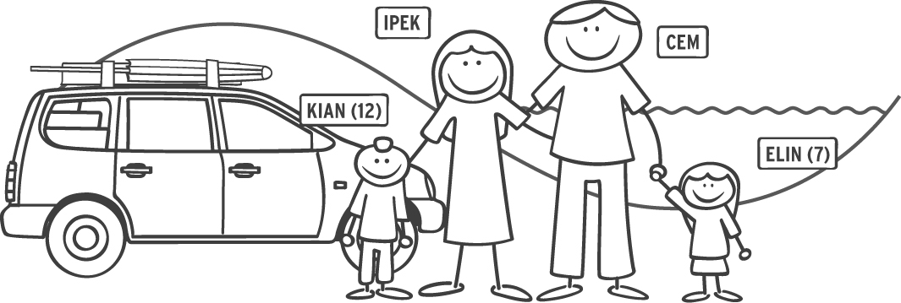

Anna (24)
Surflehrerin

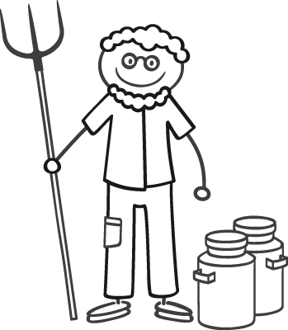
Ole (30)
Naturschützer
Jens (62)
Milchbauer
Kian ist am liebsten am Strand. Ipek ist gerne zu Fuß im Grünen unterwegs.
Wie lautet der Wunsch? | Wer wünscht sich das?
Eigentlich ist es verboten, Vögel zu stören oder in den Dünen die Wege zu verlassen. Viele machen das trotzdem – das schadet der Natur!
Am liebsten würde ich nur am Strand und in den Dünen toben! Ich will gar nichts anderes machen.
Ich würde gerne meinen Hof vergrößern. Aber wegen der Touristen ist Land sehr teuer.
Ich würde mir gerne die Gegend ansehen. Die Leute hier sollten geführte Wanderungen anbieten!
Wir brauchen mehr Hotels und Straßen, dann würden mehr Menschen zum Surfen kommen.

Guter Urlaub für alle (2): Familie Hilbig
Familie Hilbig fliegt im Sommer nach Malaga in Südspanien. Was wünschen sich die Familienmitglieder im Urlaub? Was sagen die Einheimischen Marta, José und Matthew?

- Schaut euch die Personen an und lest die Sätze in der Tabelle. Überlegt, wer die Sätze sagen könnte! Tragt die Namen in das passende Feld ein.

- Sucht zwei Wünsche heraus, die sich widersprechen. Markiert sie farbig. Besprecht in der Gruppe: Warum äußern die Personen diese Wünsche?

- Sucht euch eine der beiden Personen und ihren Wunsch aus. Wenn dieser Wunsch Wirklichkeit würde: Was würde das für die anderen Menschen bedeuten? Und was für die Umwelt?
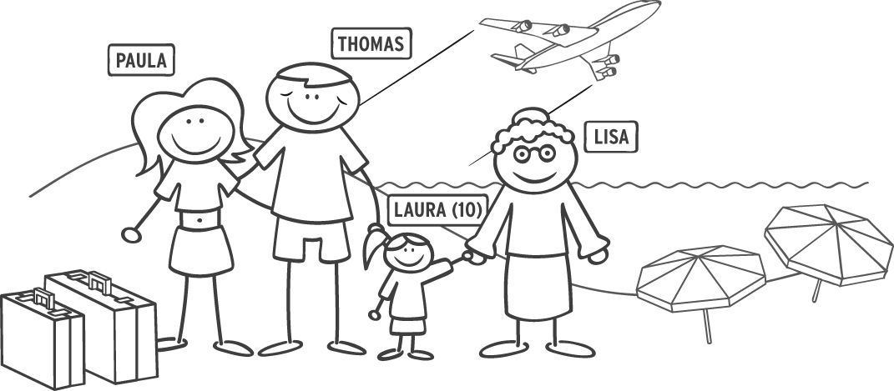
Marta (32)
Hotelmanagerin

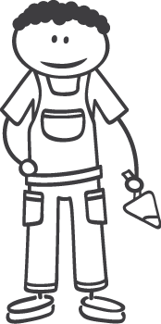
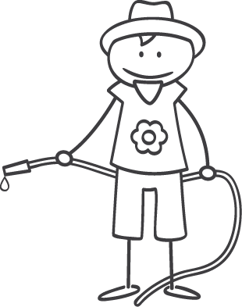

Matthew (21)
Bauarbeiter
Paula ist am liebsten nur am Strand. Lisa fand den Urlaubsort früher schöner, als es noch nicht so viele Hotels gab.
José (45)
Obstbauer
Wie lautet der Wunsch? | Wer wünscht sich das?
Vor mir aus können noch viel mehr Hotels gebaut werden. Auf den Baustellen kann ich Geld verdienen!
Ich will am liebsten nur am Strand in der Sonne liegen.
Die Hotels sollten nicht so viel Wasser für Grünanlagen verbrauchen! Sonst bleibt für die Natur und meine Obstbäume nicht genug übrig.
Wir möchten unseren Gästen etwas bieten. Deswegen bekommt unser Hotel einen eigenen Golfplatz und einen grünen Park.
In unserem Urlaubsort sollten keine Hotels mehr gebaut werden. Die Küste sieht sonst
nicht mehr schön aus.

Guter Urlaub für alle (3): Familie Franz-Obermaier
Familie Franz-Obermaier fährt zum Wandern nach Italien. Was wünschen sich die Familienmitglieder im Urlaub? Was sagen ihnen die Einheimischen Claudia, Matteo und Vincenzo?

- Schaut euch die Personen an und lest die Sätze in der Tabelle. Überlegt, wer die Sätze sagen könnte! Tragt die Namen in das passende Feld ein.

- Sucht zwei Wünsche heraus, die sich widersprechen. Markiert sie farbig. Besprecht in der Gruppe: Warum äußern die Personen diese Wünsche?

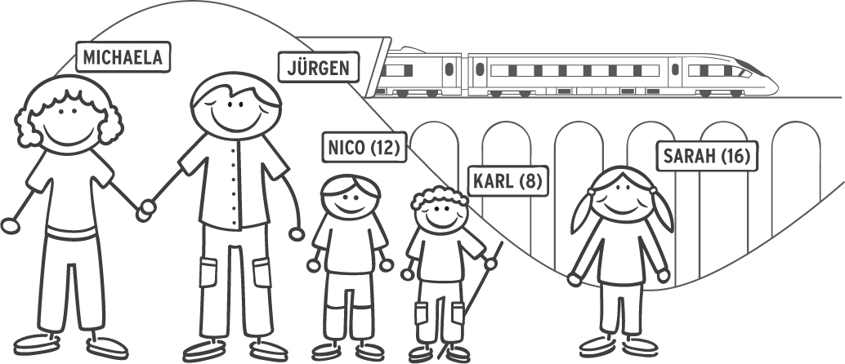
- Sucht euch eine der beiden Personen und ihren Wunsch aus. Wenn dieser Wunsch Wirklichkeit würde: Was würde das für die anderen Menschen bedeuten? Und was für die Umwelt?

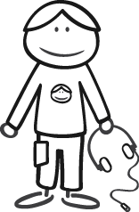
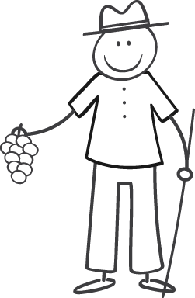

Wie lautet der Wunsch? | Wer wünscht sich das?
Ich wünsche mir weniger Touristen bei uns. Sie lassen ihren Müll überall liegen – manchmal sogar in meinem Weinberg.
Wir sollten mit dem Auto fahren statt zu wandern. Dann könnten wir auch viel mehr tolle Städte besichtigen.
Alle Touristen sollten mit der Bahn fahren! Dann wäre unsere Stadt nicht so mit Autos verstopft.
Von mir aus können noch viel mehr Gäste zu uns reisen! Denn später möchte ich gern in einem Hotel arbeiten.
Am liebsten würde ich auf unserer Wanderung nur im Zelt schlafen.
Matteo (17)
Schüler
Vinzenzo (60)
Weinbauer
Claudia (40)
Stadtplanerin
Die Familie wandert sehr gerne – nur Nico nicht. Michaela ist besonders gern in der Natur.

Lösungen Arbeitsblätter 1 und 2

(1) Familie Özil (Nordsee)

Wie lautet der Wunsch? | Wer wünscht sich das?
Eigentlich ist es verboten, Vögel zu stören oder in den Dünen die Wege zu verlassen. Viele machen das trotzdem – das schadet der Natur! | Ole
Am liebsten würde ich nur am Strand und in den Dünen toben! Ich will gar nichts anderes machen. | Kian
Ich würde gerne meinen Hof vergrößern. Aber wegen der Touristen ist Land sehr teuer. | Jens
Ich würde mir gerne die Gegend ansehen. Die Leute hier sollten geführte Wanderungen anbieten! | Ipek
Wir brauchen mehr Hotels und Straßen, dann würden mehr Menschen zum Surfen kommen. | Anna

(2) Familie Hilbig (Spanien)

Wie lautet der Wunsch? | Wer wünscht sich das?
Vor mir aus können noch viel mehr Hotels gebaut werden. Auf den Baustellen kann ich Geld verdienen! | Matthew
Ich will am liebsten nur am Strand in der Sonne liegen. | Paula
Die Hotels sollten nicht so viel Wasser für Grünanlagen verbrauchen! Sonst bleibt für die Natur und meine Obstbäume nicht genug übrig. | José
Wir möchten unseren Gästen etwas bieten. Deswegen bekommt unser Hotel einen eigenen Golfplatz und einen grünen Park. | Marta
In unserem Urlaubsort sollten keine Hotels mehr gebaut werden. Die Küste sieht sonst  nicht mehr schön aus. | Lisa

Lösung Arbeitsblatt 3

(3) Familie Franz-Obermeier (Italien)

Wie lautet der Wunsch? | Wer wünscht sich das?
Ich wünsche mir weniger Touristen bei uns. Sie lassen ihren Müll überall liegen – manchmal sogar in meinem Weinberg. | Vinzenzo
Wir sollten mit dem Auto fahren statt zu wandern. Dann könnten wir auch viel mehr tolle Städte besichtigen. | Nico
Alle Touristen sollten mit der Bahn fahren! Dann wäre unsere Stadt nicht so mit Autos verstopft. | Claudia
Von mir aus können noch viel mehr Gäste zu uns reisen! Denn später möchte ich gern in einem Hotel arbeiten. | Matteo
Am liebsten würde ich auf unserer Wanderung nur im Zelt schlafen. | Michaela

